ΚΟΡΓΙΑΛΕΝΕΙΟ ΙΔΡΥΜΑ ΚΕΦΑΛΛΗΝΙΑΣ
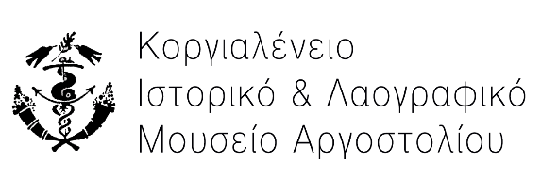

ΕΚΘΕΜΑ ΔΕΚΕΜΒΡΙΟΥ 2024
Έργα του ζωγράφου Σπύρου Βικάτου στο Κοργιαλένειο Μουσείο
Γράφει η Έφορος Δώρα Μαρκάτου

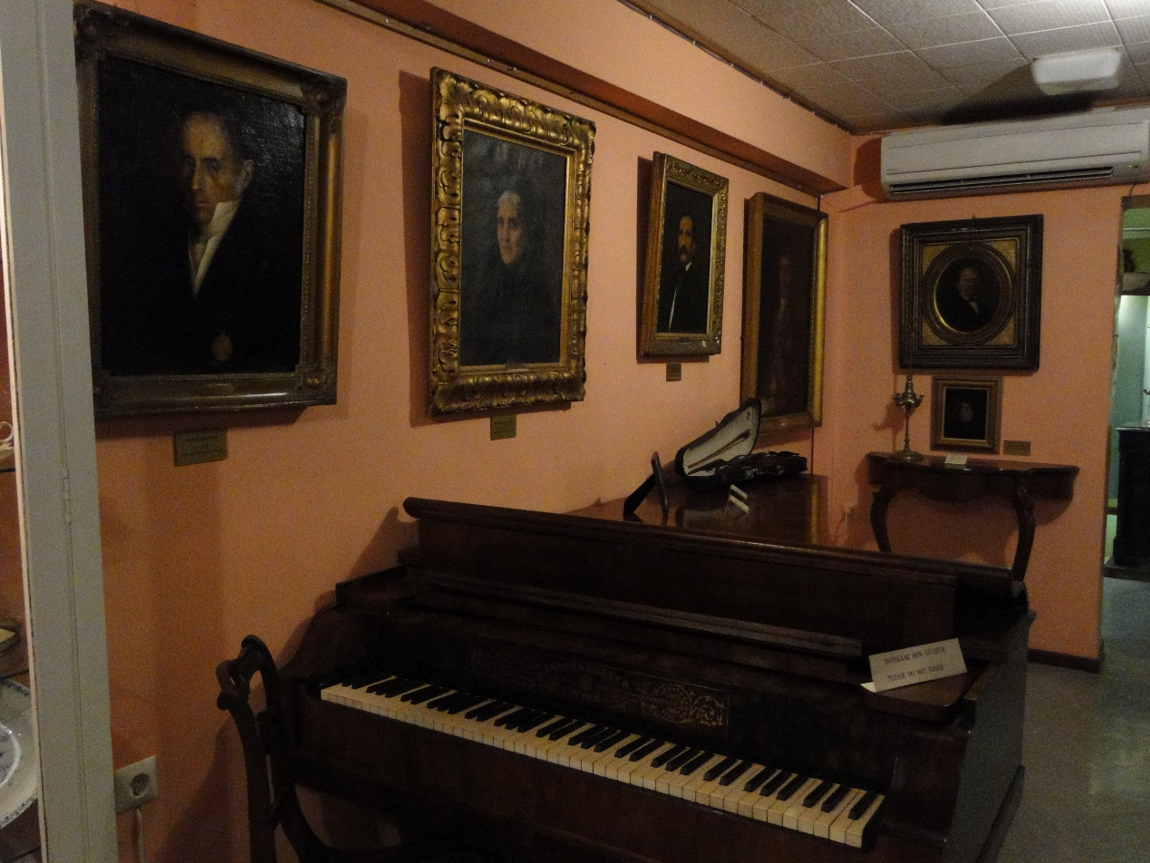

Ανάμεσα στις δεκάδες πίνακες της αστικής συλλογής του Κοργιαλενείου Μουσείου περιλαμβάνονται και τέσσερις πίνακες του Κεφαλονίτη ζωγράφου Σπύρου Βικάτου, οι οποίοι προέρχονται όλοι από δωρεές. Πρόκειται για τρεις προσωπογραφίες και μια καθημερινή, ηθογραφική σκηνή.
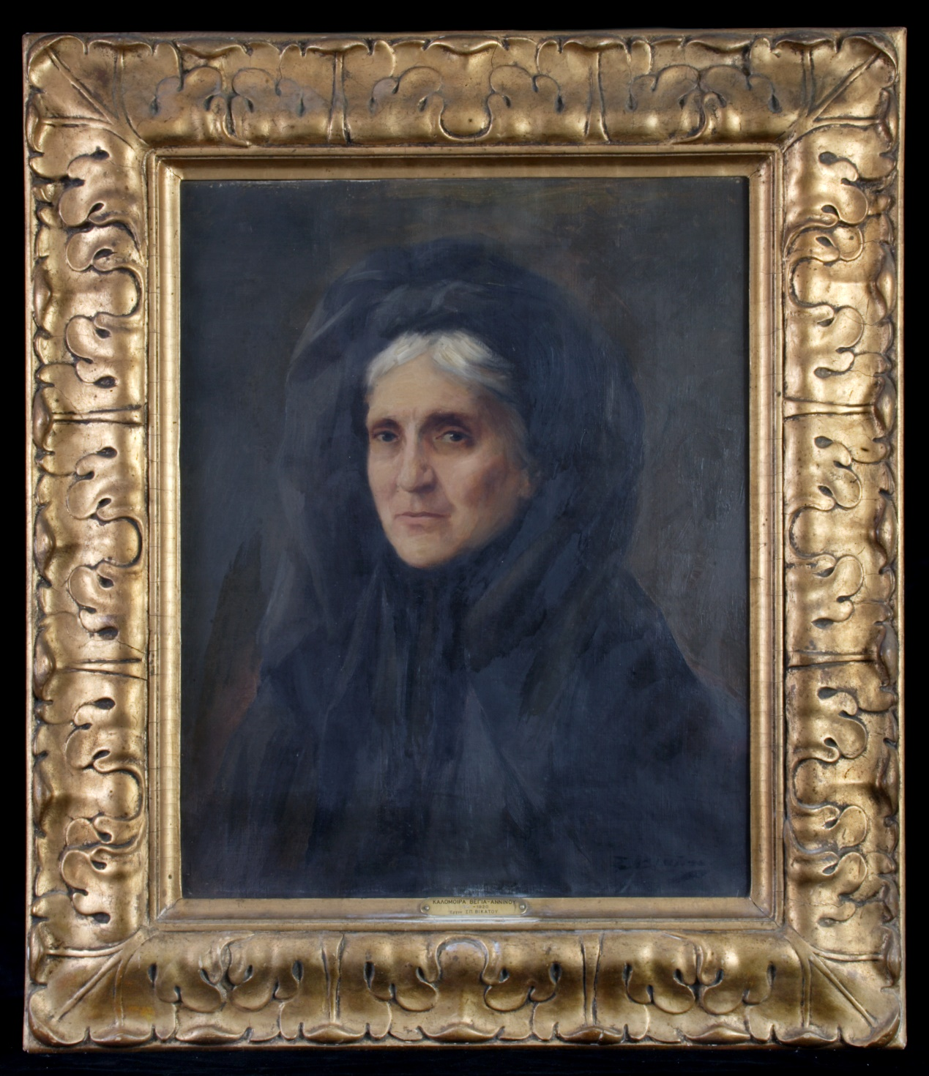
Εικ. 1.
Βικάτος Σπύρος, Προσωπογραφία Καλομοίρας Βέγια-Αννίνου, πιθανόν δεκαετία 1920, ελαιογραφία σε καμβά, 58,5 χ45 (82χ69) εκ., δωρεά Μαρίας Μαρκογιάννη, Α.Μ. 2965.2003(Εικ. 1).
Σε σκοτεινό βάθος εικονίζεται ασπρομάλλα, γηραιά κυρία, η Καλομοίρα Βέγια-Αννίνου (1841-1920). Αποδίδεται μέχρι το στήθος και με ελαφρά στροφή του σώματος προς τ’ αριστερά ως προς τον θεατή. Το καλοσχεδιασμένο τριγωνικό πρόσωπο με τα λεπτά χαρακτηριστικά φωτίζεται και έρχεται σε αντίθεση με τη σκούρα ενδυμασία (φόρεμα και ογκηρή καλύπτρα κεφαλής) που αποδίδεται εντελώς σχηματικά ως ένα πλαίσιο εντός του οποίου προβάλλεται το σημαντικότερο τμήμα της προσωπογραφίας. Τα μάτια της εικονιζομένης, ελαφρά ανυψωμένα, στρέφονται προς την κατεύθυνση του θεατή χωρίς όμως να τον κοιτάζουν. Έτσι δηλώνεται η πρόθεση του καλλιτέχνη να εξιδανικεύσει τη μορφή και να την τοποθετήσει σε έναν άλλο κόσμο. Το βλέμμα της, η ηρεμία του προσώπου και τα σφαλιστά χείλη παραπέμπουν σε νεκρό άτομο που βρίσκεται ήδη στην αιωνιότητα. Γι’ αυτό πιθανολογείται ότι φιλοτεχνήθηκε μετά τον θάνατό της το 1920. Σ’ αυτή την περίπτωση ο ζωγράφος χρησιμοποίησε φωτογραφία της ή ακόμη και νεκρικό εκμαγείο, όπως συνηθιζόταν. Το σκαλιστό επίχρυσο πλαίσιο παραπέμπει στην οικονομική ευμάρεια , την οποία απολάμβαναν οι δύο σημαντικές οικογένειες της Κεφαλονιάς, Βέγια και Αννίνου. Ο ζωγράφος κατορθώνει να αποδώσει την ευγένεια και την αξιοπρέπεια που διέκρινε μια γυναίκα, η οποία τόσο λόγω καταγωγής όσο και λόγω γάμου ανήκε στη μεγαλοαστική κοινωνία.

2. Σπύρος Βικάτος, Προσωπογραφία γηραιάς Κυρίας, ελαιογραφία σε καμβά, 71χ60 (87χ74) εκ., δωρεά Αικατερίνης -Ολίγκας Κουμουσέλη, Α.Μ. 3272.2011 (Εικ. 2 ).
Πρόκειται για την προσωπογραφία της προνόνας της δωρήτριας, της οποίας δεν έχει δηλωθεί το όνομά της. 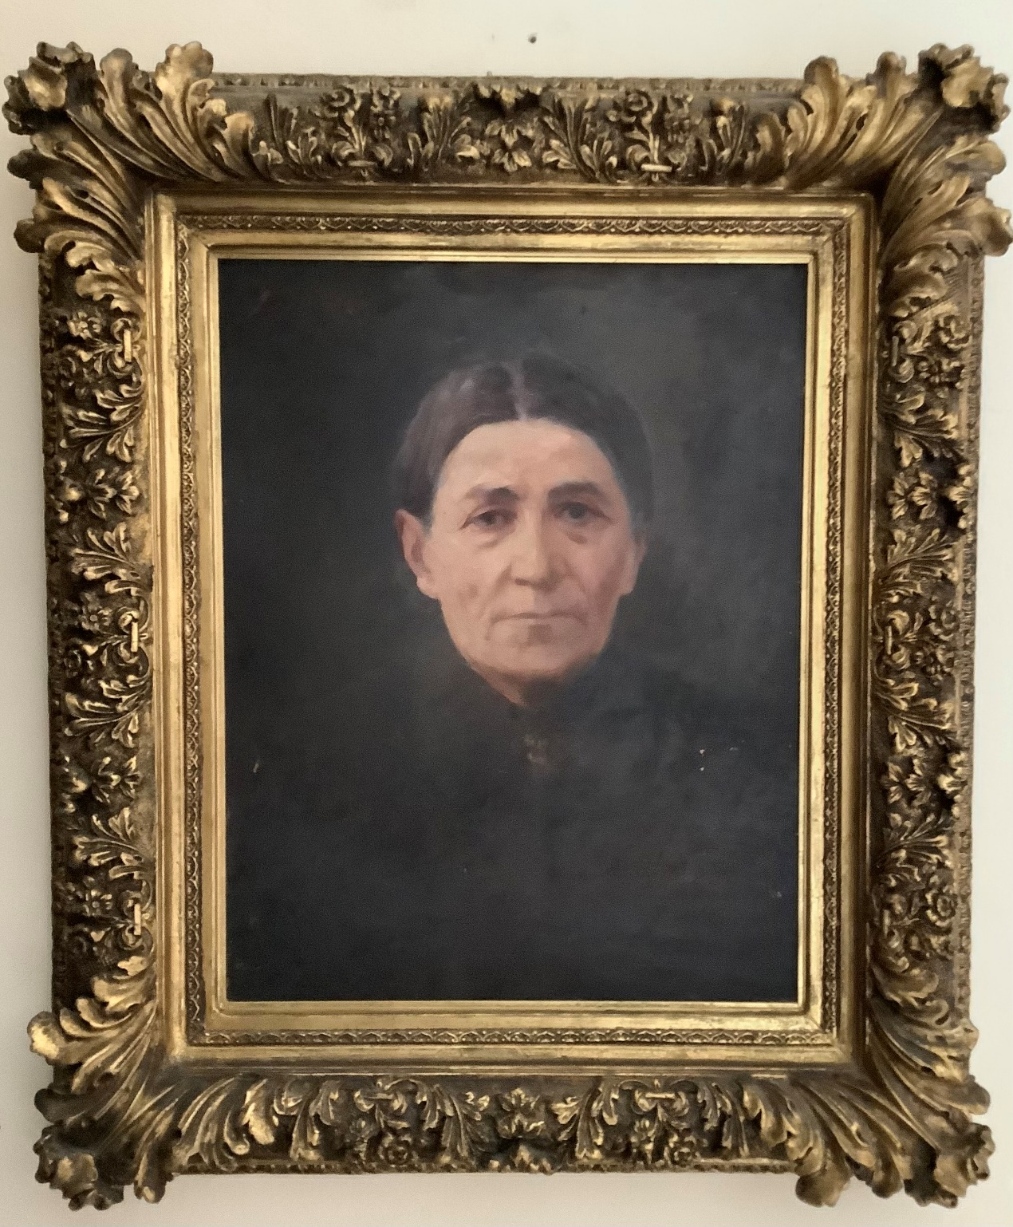
Εικ. 2.
Η προχωρημένης ηλικίας κυρία με τα μαύρα μαλλιά αναδύεται από το σκουρόχρωμο βάθος και καθώς το ένδυμά της είναι ομοιόχρωμο και ελάχιστα πιο σκούρο φαίνεται η μορφή να συμφύρεται με το βάθος, ιδιαίτερα στην αριστερή ως προς τον θεατή πλευρά. Απεικονίζεται μετωπικά έως το στήθος με γενικευτικά χαρακτηριστικά προσώπου, χωρίς να δηλώνονται λεπτομέρειες, οι οποίες φαίνεται να έχουν απαλειφθεί από ατυχή συντήρηση. Η χωρίστρα στη μέση των μαλλιών της, τα σφιγμένα χείλη, το προσηλωμένο μακριά βλέμμα της και η μετωπικότητα συνιστούν ένα αυστηρό πρόσωπο που βρίσκεται μακριά από τον θεατή της.
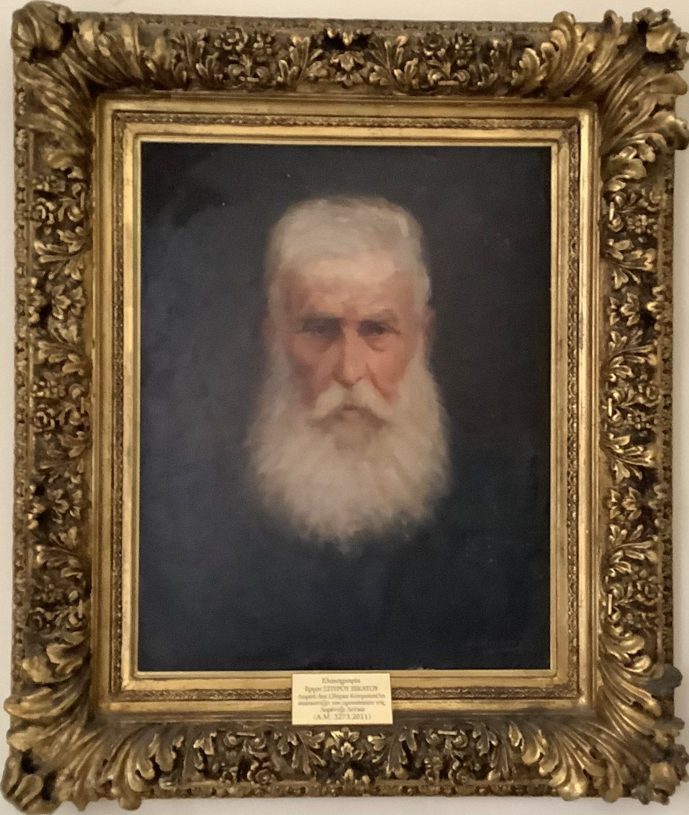
Εικ. 3
3. Σπύρος Βικάτος , Προσωπογραφία ηλικιωμένου Κυρίου, ελαιογραφία σε καμβά, 71χ58 (87χ74) εκ., δωρεά Αικατερίνης-Ολίγκα Κουμουσέλη, Α.Μ. 3273.2011(Εικ. 3).
Πρόκειται για την προσωπογραφία του προνόνου της δωρήτριας Αικατερίνης-Ολίγκας Κουμουσέλη, του οποίου επίσης το όνομα δεν αναφέρεται. Από το σχεδόν ολόμαυρο βάθος αναδύεται ολόφωτη η κεφαλή του εικονιζομένου, ενώ το σώμα συμφύρεται πλήρως με το βάθος. Εικονίζεται μετωπικά, με ολόλευκα τα μαλλιά, το παχύ τσιγγελωτό μουστάκι και την πλούσια γενειάδα. Οι όγκοι του προσώπου έχουν αποδοθεί προσεκτικά, ενώ το βαθύ βλέμμα είναι ελαφρά χαμηλωμένο. Η βιβλική μορφή αποδίδεται σε στιγμή περίσκεψης, να ακτινοβολεί πνευματικότητα και να αφήνει στον θεατή την αίσθηση του βάρους και της σοφίας των γηρατειών.
Και οι τρεις προσωπογραφίες του Βικάτου που ανήκουν στο Κοργιαλένειο Μουσείο εντάσσονται στην επίσημη προσωπογραφία, όπως αυτή εξελίχθηκε από τα τέλη του δεκάτου ενάτου αιώνα: περιορίζεται στην απόδοση της μορφής χωρίς παραπληρωματικά στοιχεία δηλωτικά της καταγωγής και των ασχολιών των εικονιζομένων. Οι ικανοί προσωπογράφοι δεν αρκούνται στην απόδοση της εξωτερικής εμφάνισης, αλλά προσπαθούν ν α ψυχογραφήσουν τα μοντέλα τους και να αποδώσουν στοιχεία του χαρακτήρα τους και της συναισθηματικής τους κατάστασης. Στην προσωπογραφία της Καλομοίρας Βέγια-Σολωμού (Εικ. 1) και περισσότερο στην προσωπογραφία του γέρου(Εικ. 3) δικαιώνεται ο χαρακτηρισμός «ο σημαντικότερος γεροντογράφος» που έχει αποδοθεί στον Σπύρο Βικάτο. Στα γεροντικά κεφάλια που έχει φιλοτεχνήσει ο Βικάτος αποτυπώνονται το βάρος των γηρατειών, η φθορά που επιφέρει ο χρόνος, μια καρτερικότητα και μια απαισιόδοξη διάθεση αλλά και η σοφία της γεροντικής ηλικίας, ενώ υποβάλλεται και η έννοια της Vanitas, της ματαιότητας και της παροδικότητας της ζωής.
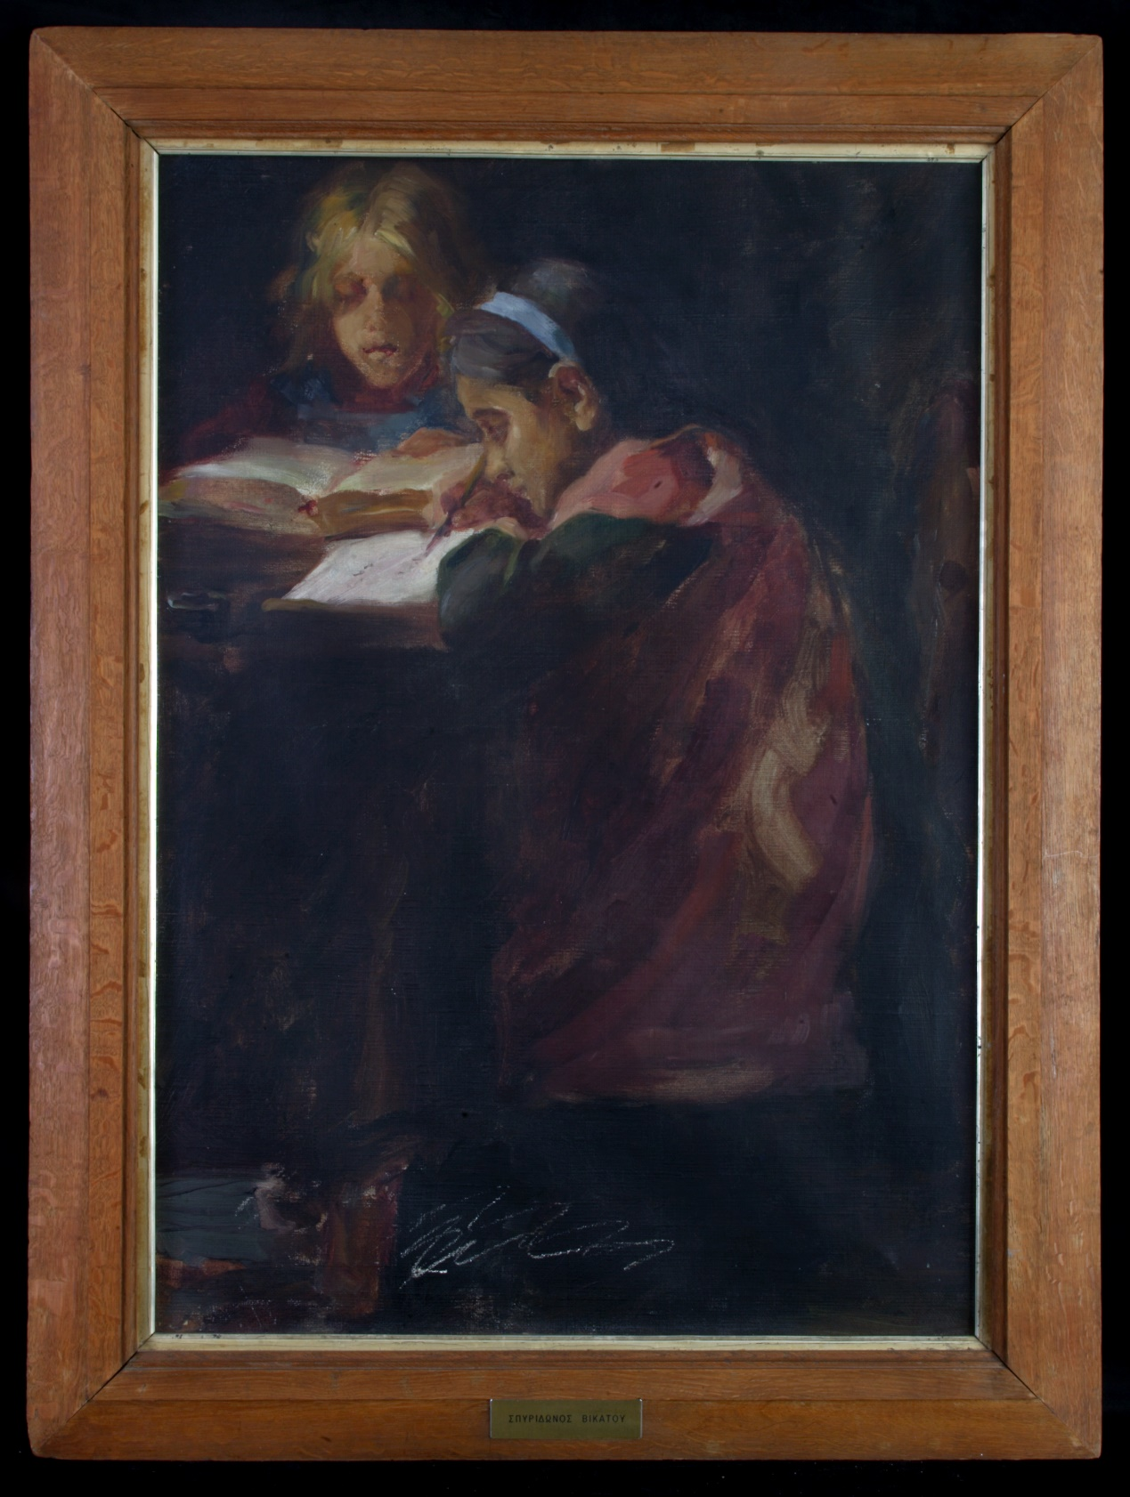
Εικ. 4
4. Σπύρος Βικάτος, Μαθήτριες που μελετούν, περίπου 1930, ελαιογραφία σε καμβά, 110χ84 εκ., δωρεά Υπουργείου Παιδείας, 1967, Α.Μ. 66.1967,(Εικ. 4).
Όπως δείχνει ο Αριθμός Μητρώου, πρόκειται για ένα από τα πρώτα έργα που απέκτησε το Κοργιαλένειο Μουσείο, ως δωρεά του Υπουργείου Παιδείας με τη φροντίδα του γνωστού φιλολόγου από τα Μονοπολάτα, Χρίστου Θεοδωράτου, πριν ακόμη αρχίσει η διαμόρφωση του ημιυπογείου της Κοργιαλενείου Βιβλιοθήκης σε μουσειακό χώρο που άρχισε το 1968, με δαπάνη του Ευαγγέλου Τυπάλδου-Μπασιά. Πρέπει επίσης να είναι ένα από τα έργα που αγόραζε από τις καλλιτεχνικές εκθέσεις το Υπουργείο Παιδείας με εντολή του Ιωάννη Μεταξά.
Μέσα από σκοτεινό βάθος αναδύονται δύο κοριτσίστικες μορφές, οι οποίες κάθονται σε ένα τραπέζι έχοντας μπροστά τους από ένα ανοικτό βιβλίο και διαβάζουν. Η σύνθεση αναπτύσσεται διαγώνια με έμφαση στα πρόσωπα με τα γενικευτικά χαρακτηριστικά και στη συγκέντρωση που συνεπάγεται η ασχολία της μελέτης. Το κορίτσι αριστερά, του οποίου διακρίνεται μόνο το κεφάλι, έχει μια έκφραση σαν κάτι να αποστηθίζει, ενώ το κορίτσι δεξιά κρατεί το μολύβι της σε μια πιο ενεργητική στάση. Το σώμα της τυλίγεται με ένα μακρύ παλτό που αποδίδεται περιληπτικά με γρήγορες παχιές πινελιές που δίνει την ευκαιρία στον ζωγράφο να πλουτίσει τη σύνθεση χρωματικά. Εκείνο που τον ενδιαφέρει είναι η απόδοση της έκφρασης των μαθητριών, αδιαφορεί για τις λεπτομέρειες και αποδίδει το ουσιώδες. Δεν φιλοτεχνεί προσωπογραφίες συγκεκριμένων μαθητριών, αλλά τύπους, γιατί θέλει να συλλάβει την κατάσταση την ώρα μελέτης . Πρόκειται για καθημερινή ηθογραφική σκηνή, με απώτερη καταγωγή από τη φλαμανδική τέχνη του δεκάτου εβδόμου αιώνα. Τεχνοτροπικά ο Βικάτος μένει πιστός στον γερμανικό ιμπρεσσιονισμό, ο οποίος χαρακτηρίζεται για τα πλούσια ζωηρά χρώματα, αλλά το φως δεν διαλύει τα περιγράμματα, όπως συμβαίνει στον γαλλικό εμπρεσιονισμό, αλλά τα ενώνει και τα συνθέτει. Ο Γερμανός ιμπρεσιονιστής ενδιαφέρεται για τις αλλαγές στην ατμόσφαιρα κάτω από την επίδραση του φωτός, αλλά δεν ενδιαφέρεται να αποδώσει την εντύπωση, όπως ο Γάλλος ιμπρεσιονιστής, αλλά να αποδώσει την εικόνα και τον όγκο του αντικειμένου. Έτσι, ενώ ο Βικάτος υποστηρίζει ως κύρια μορφοπλαστική αξία το σχέδιο, χαρακτηριστικό της ακαδημαϊκής ζωγραφικής, απελευθερώνεται από αυτό στα περισσότερα έργα του, θητεύει στον γερμανικό ιμπρεσιονισμό και δίνει προτεραιότητα στο χρώμα, ιδιαίτερα από τη δεκαετία του 1930. Ως ένα από τα σημαντικότερα έργα αυτής της τεχνοτροπικής κατεύθυνσης θεωρείται η ηθογραφική σύνθεση Χριστουγεννιάτικο Δέντρο (εικ. 5) 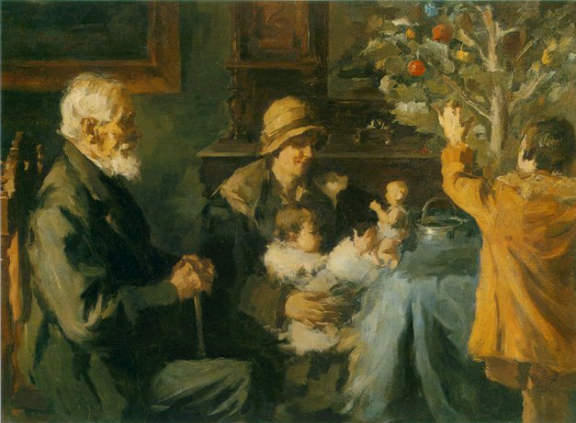
Εικ. 5. Σπύρος Βικάτος, Χριστουγεννιάτικο Δέντρο, περ. 1930, ελαιογραφία σε καμβά, 77χ105 εκ., Αθήνα, Εθνική Πινακοθήκη-Μουσείο Αλεξάνδρου Σούτζου.

Ο Σπύρος Βικάτος γεννήθηκε στο Αργοστόλι τον Σεπτέμβριο 1872 (και όχι το 1878, όπως λανθασμένα επαναλαμβάνεται) και πέθανε στην Αθήνα τον Ιούνιο 1960. Ήταν γιος του ναυτικού Αλοϊσίου Βικάτου και της Αγγελικής Σεραφείμ , είχε δύο μεγαλύτερα αδέλφια, τη Ρεγγίνα και τον Αντρέα, και μια μικρότερη αδελφή, την Ελένη. Φοίτησε στο Ελληνικό Σχολείο Αργοστολίου(1885-1890). Ορφάνεψε σε μικρή ηλικία και αναγκάστηκε να εργάζεται σε ένα φαρμακείο στο Αργοστόλι, ενώ ήταν ακόμη μαθητής. Έχοντας δείξει ενωρίς το ταλέντο του στη ζωγραφική, εξέθετε τα πρωτόλεια έργα του στην προθήκη του φαρμακείου, όπως οι περισσότεροι ζωγράφοι, αφού στην Ελλάδα δεν υπήρχαν ακόμη αίθουσες τέχνης και τις ανάγκες των καλλιτεχνών κάλυπταν οι προθήκες των καταστημάτων. Με τη βοήθεια του Μητροπολίτη Κεφαλληνίας και μετέπειτα Μητροπολίτη Αθηνών, Γερμανού Καλλιγά, σπούδασε στο Σχολείο των Τεχνών στην Αθήνα ζωγραφική, με καθηγητές τον Νικηφόρο Λύτρα και πιθανόν και τον Σπύρο Προσαλέντη, τα σχολικά έτη 1889-1890(τεκμηριωμένα από τη Δευτέρα τάξη 1890-91) έως και 1896-1897. Τα σχολικά έτη 1891-1895 και 1898-1899 σπούδασε γλυπτική κοντά στον Γεώργιο Βρούτο. Με τη μεσολάβηση του Γερμανού Καλλιγά και με υποτροφία της Μονής Πετράκη και της Ευφροσύνης Βαλλιάνου συνέχισε σπουδές στην Ακαδημία Καλών Τεχνών του Μονάχου από το 1900 έως το 1905. Στο Μόναχο είχε καθηγητή τον Νικόλαο Γύζη για μικρό διάστημα πριν από τον θάνατό του, τον Peter von Halm (Πέτερ φον Χάλμ) και τον Ludwig von Loefftz (Λουδοβίκο φον Λέφτς). Στη συντηρητική Ακαδημία του Μονάχου ασκήθηκε στο σχέδιο και στο χρώμα, ενστερνίστηκε τον Ακαδημαϊσμό και τη ζωγραφική του εργαστηρίου σε κλειστό χώρο με τεχνητό φωτισμό, κυρίως στο ζωγραφικό είδος της προσωπογραφίας, αλλά μυήθηκε και στην ηθογραφία, η οποία είχε αρχίσει να αναπτύσσεται μετά τον Γαλλογερμανικό Πόλεμο 1870-71. Οι σπουδές του ήταν επιτυχείς και το ακαδημαϊκό έτος 1902-1903 έλαβε το πρώτο βραβείο της Ακαδημίας του Μονάχου για το έργο του Το Σκάκι .
Ο Βικάτος πρωτοεμφανίστηκε σε ομαδική έκθεση το 1898, αλλά επιστρέφοντας στην Ελλάδα το 1906 ανέπτυξε έντονη καλλιτεχνική δραστηριότητα μέχρι το τέλος της ζωής του. Πάντως η ώριμη και πιο σημαντική φάση του αναπτύσσεται το διάστημα 1910-1939. Το 1908 άνοιξε με την επίσης Κεφαλονίτισσα ζωγράφο, Μαριάνθη Δρακονταειδή, Σχολή ζωγραφικής για δεσποινίδες για την οποία μέχρι στιγμής δεν είναι σχεδόν τίποτε γνωστό. Ας σημειωθεί ότι η Μαριάνθη Δρακονταειδή είναι η πρώτη Ελληνίδα που απέκτησε Δίπλωμα Ζωγραφικής το 1906 από τη Σχολή Καλών Τεχνών. Σήμερα ελάχιστα γνωρίζουμε γι’ αυτήν, γιατί χάθηκαν ενωρίς τα ίχνη της και η σχετική έρευνα δεν έχει ακόμη αποδώσει καρπούς.
΄Το διάστημα 1909 έως 1939 ο Βικάτος ήταν Καθηγητής Σκιαγραφίας στο Τμήμα Καλών Τεχνών, το οποίο το 1910 ανεξαρτητοποιήθηκε από το Σχολείο Βιομηχάνων Τεχνών (Πολυτεχνείο). Επί τρεις δεκαετίες δίδαξε πολλές γενιές Ελλήνων καλλιτεχνών και με τη διδασκαλία του συνέβαλλε στο συντηρητικό κλίμα που επικρατούσε στη σχολή και αναδείχτηκε σε πολέμιο της μοντέρνας τέχνης. Σημαντικοί Έλληνες ζωγράφοι υπήρξαν μαθητές του, όπως ο Σπύρος Παπαλουκάς(1892-1957), αλλά δεν ακολούθησαν τον συντηρητικό δρόμο που τους υπέδειξε. Στο ιδιωτικό εργαστήριό του μαθήτευσαν επίσης πολλοί άλλοι, μεταξύ των οποίων ήταν ο Παναγής Γαβριελάτος(1915-2011).
Ο Βικάτος αναδείχτηκε σε προσωπογράφο της αστικής τάξης , αλλά έχει φιλοτεχνήσει και πολλές ηθογραφικές σκηνές από την καθημερινή ζωή καθώς και λίγες νεκρές φύσεις και λίγα τοπία. Στην εκπομπή «Η Ώρα της Ελλάδος» (2 Δεκεμβρίου 1951) ανέφερε ο ίδιος ότι έχει ζωγραφίσει 900 πίνακες και 2000 σχέδια. Ενώ έζησε σε μια εποχή μεστή από πολιτικά, κοινωνικά και πολεμικά γεγονότα (1872-1960) δεν ενδιαφέρθηκε να αποδώσει ιστορικές σκηνές πλήν μιας περίπτωσης , ενός πίνακα που απεικονίζει τους τρεις ιδρυτές της Φιλικής Εταιρείας. Στις προσωπογραφίες του προσπαθεί να ψυχογραφεί τους εικονιζομένους, ενώ ιδιαίτερη επίδοση έδειξε στην απόδοση της παιδικής και προπαντός της γεροντικής ηλικίας. Το 1937 τιμήθηκε από την Ακαδημία Αθηνών με το Αριστείο Γραμμάτων και Τεχνών και το 1951 αναγορεύτηκε επίτιμος καθηγητής στην Ακαδημία Καλών Τεχνών του Μονάχου.
Όλη του τη ζωή ακολούθησε τη συντηρητική διδασκαλία της Ακαδημίας του Μονάχου και η ζωγραφική του δεν παρουσιάζει αξιοπρόσεκτη εξέλιξη με την πάροδο των ετών, ενώ όπως προαναφέρθηκε ήταν πολέμιος της μοντέρνας τέχνης, η οποία άρχισε να εξαπλώνεται στην Ελλάδα και να διδάσκεται κατά τον Μεσοπόλεμο. Ο Βικάτος μαζί με άλλους συντηρητικούς καλλιτέχνες το 1937 ίδρυσαν την ομάδα «Έλληνες Ακαδημαϊκοί Ζωγράφοι» και στο σχετικό Υπόμνημα εξέθεσαν τις αρχές τους. Παρουσιάστηκαν και στον Ιωάννη Μεταξά και του ζήτησαν να λάβει μέτρα εναντίον της μοντέρνας τέχνης, την οποία, όπως ο ίδιος ο Βικάτος, θεωρούσαν ότι ήταν ένα εύρημα αμαθών που «βαριούνται να εργαστούν». Ο Μεταξάς, βέβαια, για δικούς του λόγους, δεν τους εισάκουσε.
Ο Σπύρος Βικάτος ήταν ένας προικισμένος καλλιτέχνης, αλλά τις ικανότητές του δεν τις χρησιμοποίησε για την προώθηση της τέχνης , αλλά πεισματικά έμεινε προσκολλημένος στις συντηρητικές και παρωχημένες αρχές του Ακαδημαϊσμού, καθιστώντας ως βασικά στοιχεία της ζωγραφικής του το σχέδιο, τη φωτοσκίαση και το χρώμα. Έτσι η διδασκαλία του ελάχιστα έως καθόλου επέδρασε στους μαθητές του, ειδικά στους πιο προικισμένους από αυτούς, όπως έδειξε η μετέπειτα εξέλιξή τους. Είναι, όμως, τυχαίο ότι το γνωστό σύμβολο της 21^{ης} Απριλίου 1967 είναι έργο μαθητή του; Με τη διαθήκη του άφησε κληροδότημα στην Ανωτάτη Σχολή Καλών Τεχνών της Αθήνας και θέσπισε υποτροφία για τη μετεκπαίδευση Ελλήνων καλλιτεχνών στη Γερμανία. Δώρισε τριάντα πίνακες στην Εθνική Πινακοθήκη, ενώ έργα του σήμερα υπάρχουν σε πολλές πινακοθήκες και ιδιωτικές συλλογές σε πολλές ευρωπαϊκές χώρες και στην Ελλάδα.
Πηγές -Ενδεικτική Βιβλιογραφία
Αρχείο Κοργιαλενείου Ιστορικού και Λαογραφικού Μουσείου
Ξενοφώντος Σώχου, Σπύρος Βικάτος, Βιογραφία -Αναλύσεις έργων, Αθήνα 1938 .
Λεξικό Ελλήνων Καλλιτεχνών, τόμος 1 , Αθήνα, Εκδοτικός Οίκος «Μέλισσα», 1997 (λήμμα Π(αναγιώτης) Ι(ωάννου).
Σταλίνα Βουτσινά, Ο Ζωγράφος Σπύρος Βικάτος (1872-1960), μεταπτυχιακή διπλωματική εργασία, Αθήνα, Φιλοσοφική Σχολή Πανεπιστημίου Αθηνών-Τμήμα Ιστορίας και Αρχαιολογίας, 2012.

